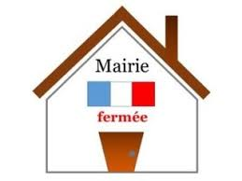

LA MAIRIE SERA FERMÉE DU

3/08/2026 AU 20/08/2026 (inclus)

Bonnes vacances à tous !!!


